实 验 报 告
班级学号 | 202015116 |  | 姓名 | 梁祺若 | 实验日期 | 2021.10.6 | 班级排序号 | 19
实验名称 |  | 实验三、栈

1、根据文档写一个顺序栈。写好顺序栈后，自行设计测试代码，验证顺序栈结果。

测试代码如下：
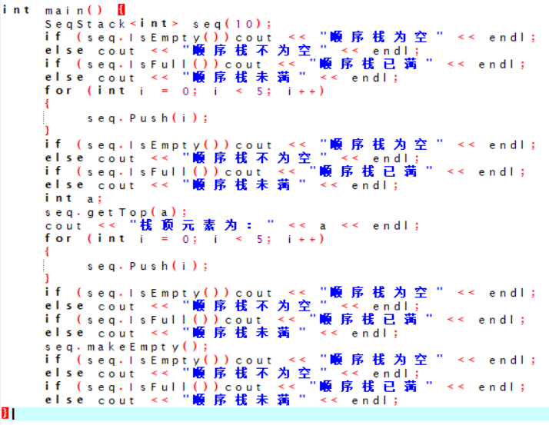
运行结果如下：
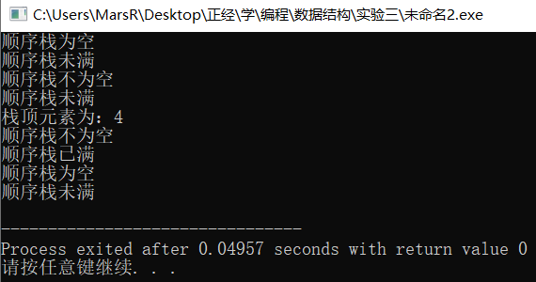
请给出顺序栈源码：
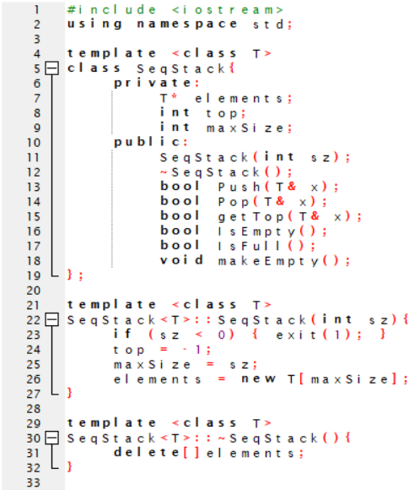
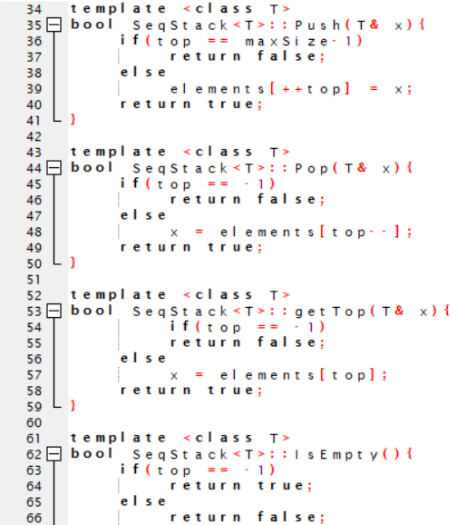
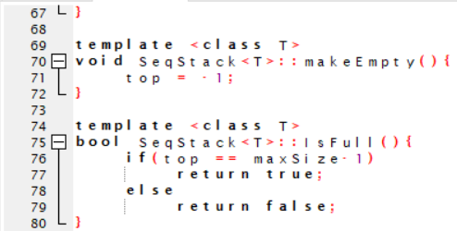

2、根据文档写一个链式栈。写好链式栈后，自行设计测试代码，验证链式栈结果。

测试代码如下：
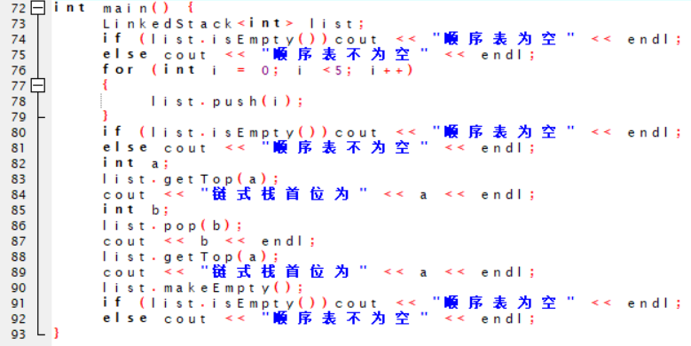
运行结果如下：
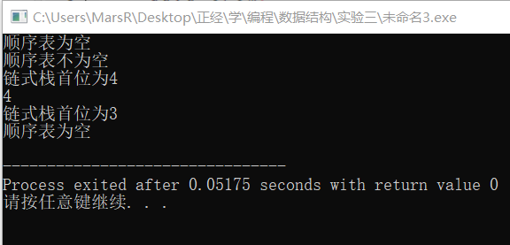

请给出链式栈源码：
